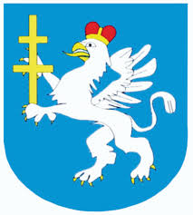



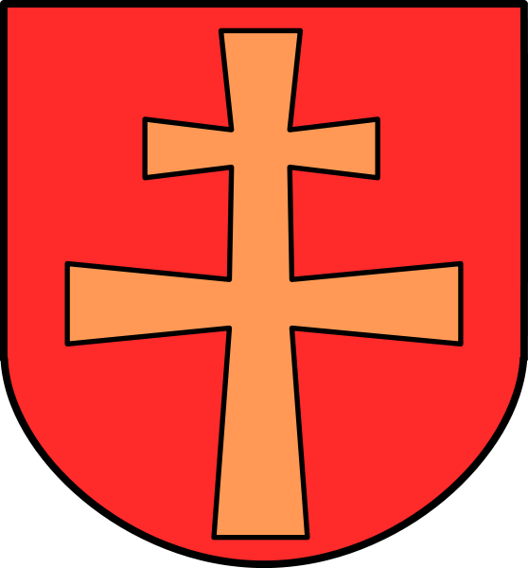
Samorząd Przewodników Turystycznych PTTK Woj. Świętokrzyskiego
Miasto i Gmina Jędrzejów
Starostwo Powiatowe w Jędrzejowie
Lokalna Grupa Działania „Ziemia Jędrzejowska – GRYF”
Miasto i Gmina Małogoszcz

zapraszają na

XLIII OGÓLNOPOLSKI ZJAZD PRZEWODNIKÓW ŚWIĘTOKRZYSKICH
Jędrzejów 25-26 stycznia 2014 r.

program

25 stycznia 2014 r. sobota

do godz. 10.30 - Przyjmowanie uczestników w Centrum Kultury w Jędrzejowie,
Al. J. Piłsudskiego 3 (plan w załączeniu)

10:30 - rozpoczęcie zjazdu, przywitanie i przedstawienie gości i uczestników

Wystąpienia zaproszonych gości

Ślubowanie i wręczenie odznak „Przewodnik Świętokrzyski”
Stanisław Kawęcki - Przewodniczący Krajowego Samorządu Przewodników
oraz Komisji Przewodnickiej ZG PTTK: „Przewodnictwa PTTK drogi i rozdroża”

11:30 - przerwa kawowa

12:00 - występ taneczno-muzyczny

12:30 - dr Maciej Zdanek – „Klasztor cystersów i miasto Jędrzejów w epoce
staropolskiej”

13:15 – dr Krzysztof Ślusarek – „Rozwój przestrzenny Jędrzejowa w XIX wieku”

14:00 – Leszek Bukowski – „Ziemia Jędrzejowska w czasie II wojny światowej”

14:45 – degustacja potraw regionalnych – LGD „Ziemia Jędrzejowska - Gryf”

15:45 – Przewodnicki Kanon Jędrzejowa: Muzeum im. Przypkowskich, kościół
pw. Św. Trójcy, Archiopactwo Ojców Cystersów

20:00 - Biesiada Przewodnicka – Ośrodek Wczasowy „Wierna”, Bocheniec 55B

26 stycznia 2014 r. niedziela

7:30 - Śniadanie (Ośrodek Wczasowy „Wierna”, Bocheniec 55B)

8:30 - Wycieczka krajoznawcza na trasie:
Małogoszcz - Dwór w Lasochowie – Ostoja Dworska w Leśnicy

14:00 - Ciepłe danie na rozstanie (Ośrodek Wczasowy „Wierna”, Bocheniec 55B)

15:00 - Zakończenie Zjazdu.

